Water ter bevordering van wellness is het onderwerp van de vakbeurs Piscina & Wellness in Barcelona
Op de 14e editie van de vakbeurs Piscina en Wellness staan innovatie, digitalisering, internationalisering en duurzaamheid centraal. De beurs promoot het therapeutische gebruik van water voor wellness, gezondheid, leisure en sport en legt de verbinding met de toeristenindustrie. Daarnaast wordt op de beurs sectorale kennis gedeeld en is het dé ontmoetingsplek voor de nationale en internationale marktexploitanten om te netwerken.
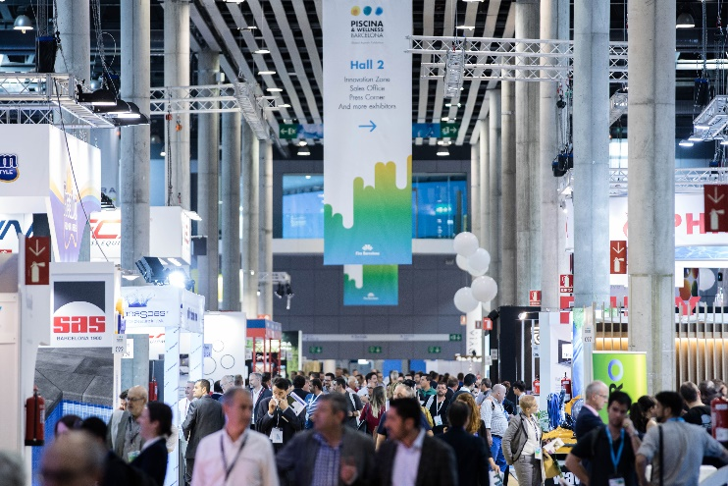
Een internationale industrie
Met meer dan 1,18 miljoen zwembaden is Spanje het tweede land in Europa en de vierde ter wereld qua aantal zwembaden. Dit cijfer maakt van Spanje een markt die zakelijke kansen biedt voor renovatie, onderhoud en equipment, die professionals uit de zwembadindustrie uit alle continenten aantrekt. De industrie behoort tot de meest solide en geavanceerde ter wereld op het gebied van innovatie en knowhow.
Volgens de belangrijkste conclusies van de sectorale barometer 2018, uitgevoerd door de Spaanse brancheverenigingen ASOFAP (Spanish Association of Pool Sector Professionals), verkeert de zwembadindustrie in goede gezondheid, waardoor haar omzet in 2018 met 5,45% is gestegen. Dubbele groei ten opzichte van de gemiddelde Spaanse economische groei (2,5%).
Fabrikanten en distributeurs leiden deze groei, gevolgd door bouwers, installateurs en onderhoudsbedrijven. De barometer bevestigt ook dat het internationale karakter van de industrie toeneemt, als gevolg van fabrikanten en distributeurs met grotere exportmogelijkheden.
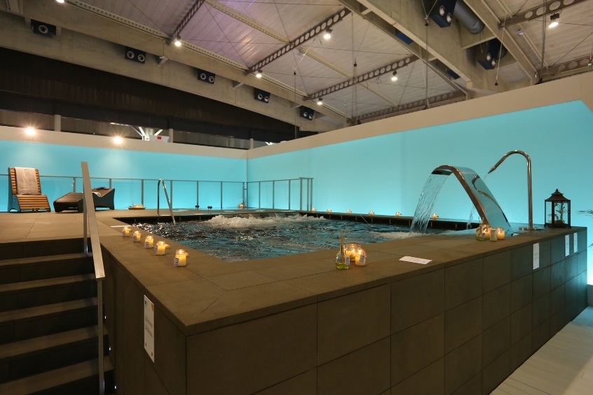
In deze context, en ter versterking van de strategie van een industrie die zich toelegt op wereldwijde export en zakelijke uitwisselingen, heeft de beurs in de loop van de geschiedenis niet alleen de aanwezigheid van vooraanstaande merken van fabrikanten en distributeurs bevorderd, maar ook die van kopers, leveranciers en industrieleiders afkomstig uit meer dan 120 landen, die van de beurs het meest internationale evenement ter wereld in zijn vakgebied maken.
De beurs wordt georganiseerd door Fira de Barcelona in samenwerking met ASOFAP (Spaanse vereniging van professionals in de zwembadsector) en vindt plaats van 15 tot 18 oktober 2019 Fira de Barcelona. Onder de deelnemers treft u de toonaangevende bedrijven in de sector, zoals Fluidra, Espa, Pentair, Zodiac, Renolit, QP Group, Kripsol, Rosa Gres, Hayward, Abrisud en Inbeca. De beurs groeit, de organisatie verwacht de cijfers van de editie van 2017 te overtreffen (368 exposanten). Hiervan komt 60% uit het buitenland (30 verschillende landen). De 13.300 professionele bezoekers, zijn voornamelijk installateurs, bouwers, ingenieurs en architecten, deze hadden maar liefst 100 nationaliteiten.
We nodigen de experts uit de Benelux van harte uit, hun interesse kenbaar te maken bij Christie de Vrij. Wij houden u op de hoogte en kunnen u nader informeren over de beurs en u een entreekaart aanbieden.

 | Christie de Vrij| Visitor promotion   +31 644 622 231 | @ christie@exposervice.be  buildingonevents

